Modell/Модели: RH2591P,RH2592P

DE Gebrauchsanweisung

Rotations-Bohrhammer

GB Operating/Safety Instructions
Rotary hammer

Инструкция по эксплуатации и

техническому

обслуживанию.

Перфоратор электрический

2010-6-30

Оглавление
Описание оборудования 3
Технические характеристики модели 4
Комплектность поставки 4
Правила по технике безопасности 5
Правила по эксплуатации оборудования 7
Правила по уходу и хранению оборудования 10
Техническое обслуживание оборудования. 10
Срок службы. 10
Гарантийное обязательство. 10
Документы, подтверждающие качество продукции. 11
Стандарты, в соответствии с которыми изготовлено, испытано данное оборудование. 11

Описание оборудования

Перфоратор предназначен для работы по бетону и кирпичу и дополнительно может использоваться для работ по дереву и металлу как обычная дрель.

Изделия под торговой маркой постоянно усовершенствуются и улучшаются.
Поэтому технические характеристики и дизайн могут меняться без предварительного уведомления. Приносим Вам наши извинения за возможные, причиненные этим неудобства.
Внимание!
Бытовая серия: После непрерывной работы в течение 15-20 минут необходимо выключить перфоратор, возобновить работу можно через 5 минут. Рекомендуется работать с перфоратором не более 20 часов в неделю.
Профессиональная серия: Время работы в неделю – 42 часа, в день – 6 часов.
Смотрите строку «Тип (серия)» в таблице «Технические характеристики».

Внимательно изучите данную инструкцию по эксплуатации и техническому обслуживанию.

Внешний вид:

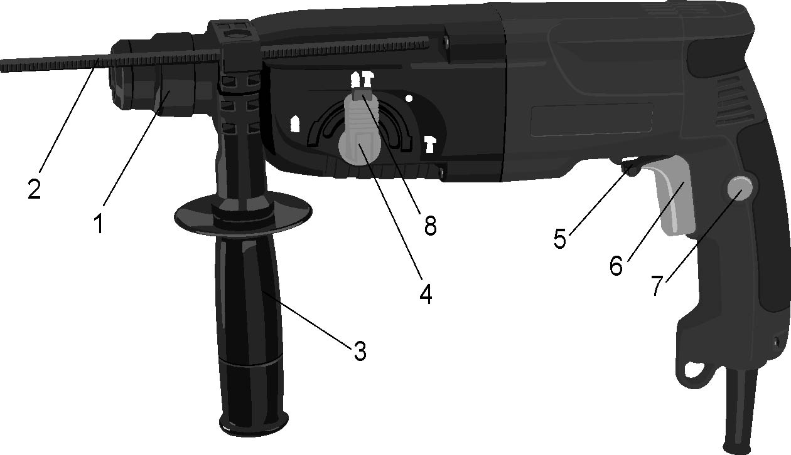

1 Стопорная втулка
2 Ограничитель сверла
3 Вспомогательная ручка
4 Кнопка выбора режима
5 Переключатель направления
6 Переключатель ON/OFF (Вкл./Выкл.)
7 Кнопка блокировки переключателя
8 Фиксатор кнопки выбора режима

Технические характеристики модели

Модели | RH2591P | RH2592P
Номинальное напряжение: | 220в±10% 50Гц | 220в±10% 50Гц
Номинальная мощность: | 910 Вт | 920 Вт
Скорость без нагрузки: | 0-1100/мин | 0-1100/мин
Ударная нагрузка: | 0-4500/мин | 0-4400/мин
Буровая характеристика:  Бетон макс.  Сталь макс.  Дерево макс. | 24 мм диаметр  13 мм диаметр  30 мм диаметр | 26 мм диаметр  13 мм диаметр  30 мм диаметр

Комплектность поставки
- Перфоратор
- 2 насадки SDS+ долото и пика
- 3 SDS+ сверла 8/10/12х150 мм
- 1шт 13мм патрон с адаптером
- регулируемая боковая рукоятка с глубиномером
- Кейс
- Инструкция
- Гарантийный талон

Правила по технике безопасности

Внимание! Перфоратор является электроинструментом повышенной опасности.
Чтобы не подвергаться опасности поражения током, получения травмы или возникновения пожара, прочитайте и запомните эти указания до того, как приступите к работе с перфоратором.
Пользуясь перфоратором, следует СТРОГО соблюдать следующие основные правила техники безопасности.

СОХРАНИТЕ ЭТИ ИНСТРУКЦИИ!

Общие инструкции по технике безопасности при эксплуатации электрических инструментов

Настоящее устройство предназначено для личного пользования и не пригодно для промышленного применения!
ВНИМАНИЕ! Изучите эти инструкции перед началом работы с электрическими инструментами. Опасность поражения электрическим током, возгорания и/или получения серьезной травмы в случае несоблюдения инструкций, перечисленных ниже:
ХРАНИТЕ ИНСТРУКЦИИ В НАДЕЖНОМ МЕСТЕ

Рабочее место
- Рабочее место должно быть чистым и хорошо освещенным. Присутствие лишних предметов и недостаточное освещение могут привести к несчастному случаю.
- Запрещается эксплуатировать перфораторы во взрывоопасной среде, т.е. вблизи воспламеняющихся жидкостей, газов или пыли. Перфораторы создают искры, которые могут воспламенить пыль или газы.
- Запрещается эксплуатировать перфоратор в присутствии детей и посторонних лиц. Отвлечение внимания на посторонние объекты может привести к потере управления.

Электробезопасность
- Штепсельные вилки перфораторов должны соответствовать розетке. Запрещается видоизменять штепсельную вилку. Запрещается использовать переходники с заземленными машинами. Использование соответствующих вилок и розеток сокращает риск поражения электрическим током.
- Избегать телесного контакта с заземленными поверхностями (например, трубы, радиаторы, печи, холодильники). Риск поражения электрическим током увеличивается при контакте тела с заземленными предметами.
- Запрещается эксплуатировать перфораторы во влажных условиях. Попадание воды в машину увеличивает риск поражения электрическим током.
- Правильно использовать шнур питания. Запрещается тянуть или перемещать инструменты за шнур питания, а также выдергивать вилку из розетки. Запрещается хранить шнур питания вблизи тепловых приборов, масляных жидкостей, острых краев или движущихся деталей. Повреждение или перекручивание шнура питания увеличивает риск поражения электрическим током.
- При эксплуатации перфоратора на открытом воздухе, использовать подходящий удлинитель. Использование шнура питания, пригодного для эксплуатации на открытом воздухе, сокращает риск поражения электрическим током.

Личная безопасность
- Будьте внимательны, следите за своими движениями и следуйте здравому смыслу при эксплуатации перфоратора. Не используйте перфоратор в состоянии усталости, алкогольного, наркотического опьянения или после приема лекарств. Невнимательность при эксплуатации перфоратора может привести к серьезным телесным повреждениям.
- Используйте защитное оборудование. Всегда надевайте защитные очки. Применение защитного оборудования, включая противопылевой респиратор, нескользящую обувь, защитный головной убор и подходящее устройство для защиты органов слуха, сокращает риск получения телесных повреждений.
- Избегать случайного запуска инструмента. Перед подключением к сети питания убедиться, что переключатель находится в положении Выкл. Не прикасаться к переключателю при перемещении перфоратора. Запрещается подключать перфоратор к сети питания, если переключатель находится в положении Вкл.
- Перед включением перфоратора убрать все посторонние предметы, регулировочные ключи и гайковерты. Контакт ключа или гайковерта с движущейся частью перфоратора может привести к телесной травме.
- Сохранять равновесие при работе с перфоратором, не тянуться к труднодоступным местам. Это обеспечивает надлежащее управление инструментом в неожиданных ситуациях.
- Одеваться соответственно. Не надевать свободную одежду и украшения. Будьте осторожны. Волосы, свободная одежда, перчатки и украшения могут попасть в движущиеся части перфоратора.
- Если устройства подключены к пылеулавливающей системе, проверить правильность подключения. Использование таких средств сокращает опасности, связанные с работой в пыльной среде.

Правила по эксплуатации оборудования
- Не перегружать перфоратор. Не использовать перфоратор не по назначению. Перфоратор лучше и безопаснее выполняет работу на той мощности, на которую он рассчитана.
- Запрещается использовать перфоратор при неисправности переключателя (не включается, не выключается). Перфоратор с неработающим переключателем подлежит ремонту. Его эксплуатация опасна.
- Перед проведением регулировочных работ, замены аксессуаров или хранением перфоратора, отключить его от источника питания. Такая предупредительная мера безопасности сокращает риск случайного запуска перфоратора.
- Хранить неиспользуемые инструменты в недоступном для детей месте. Не допускать эксплуатацию перфоратора посторонними лицами, незнакомыми с его работой и настоящими инструкциями по технике безопасности. Перфоратор становится опасным в руках неквалифицированных пользователей.
- Техническое обслуживание перфораторов. Проверить все детали на отсутствие повреждений, движущиеся части на отсутствие смещения или соединения, а также другие условия, которые могут повлиять на работу перфоратора. Отремонтировать поврежденные инструменты перед эксплуатацией. Ненадлежащее техническое обслуживание увеличивает риск получения травмы.
- Инструменты должны быть острыми и чистыми. Тщательное техническое обслуживание режущих инструментов обеспечивает их качественную работу и легкое управление.
- Использовать перфоратор, аксессуары и сверла в соответствии с настоящими инструкциями и по назначению перфоратора с учетом условий эксплуатации и типа выполняемых работ. Использование перфоратора не по назначению опасно.

Ремонт
Ремонт перфоратора должен осуществляться квалифицированным специалистом и только с использованием идентичных запасных деталей. Это обеспечивает безопасность дальнейшей эксплуатации перфоратора

Перед эксплуатацией
Перед началом работ проверить рабочее место на отсутствие скрытой электропроводки, газо- и водопровода, например, при помощи металлоискателя.
Электропитание должно соответствовать техническим данным перфоратора. Шнур питания и штепсель должны быть в идеальном состоянии.

Вспомогательная ручка
Запрещается использовать инструмент без вспомогательной ручки (3). Всегда держать инструмент двумя руками. Ослабить ручку, повернув ее нижнюю часть против часовой стрелки. Отрегулировать рабочее положение, вращая вспомогательную ручку (3). Зафиксировать положение ручки.

Включение / Выключение
Инструмент включается нажатием переключателя ON/OFF (6). Чтобы остановить работу инструмента, необходимо отпустить переключатель ON/OFF (6). Для непрерывной работы нажать переключатель ON/OFF (6) и, удерживая его в этом положении, нажать на кнопку блокировки (7). Чтобы отключить инструмент в непрерывном режиме работы, снова нажать и отпустить переключатель ON/OFF (6).

Регулировка скорости
Чем сильнее нажим на переключатель ON/OFF (6), тем быстрее вращается перфоратор.
ВНИМАНИЕ: Изменять направление вращения можно только после полной остановки инструмента.

Замена сверла (SDS-plus)
Установка сверла
Вставить сверло вращательным движением в держатель инструмента до упора. Хвостовик сверла автоматически фиксируется в нужном положении. Потяните за инструмент, чтобы проверить надежность фиксации сверла.

Снятие сверла
Оттяните стопорную втулку (1) держателя и снимите сверло.

Изменение направления вращения
Направление вращения можно выбрать, используя переключатель направления (5).

Изменение режима
Перфоратор имеет четыре функции: только сверление (only drill); сверление с ударом (hummer and drill), только долбление (only hammer), направление вращения бура (chisel bit direction rotation).
Для изменения режима работы нажмите фиксатор (8), а затем кнопку выбора режима (4).
Для бурения в каменной кладке и камне, поверните кнопку выбора режима (4) в положение «hammer and drill» .
Для сверления дерева, металла или при использовании инструмента в качестве винтоверта, поверните кнопку выбора режима (4) в положение «only drill» . При сверлении дерева и металла необходимо использовать зажимной патрон (входят в комплект).
Если необходим режим долбления, поверните кнопку выбора режима (4) в положение «only hammer» .
Если при использовании плоского долото в режиме долбления необходимо изменить направление долото, повернуть кнопку (4) в положение "chisel bit direction rotation" . Направление долото можно легко изменить вручную.
Кнопку выбора режима (4) можно регулировать, только когда инструмент выключен.
Регулировка ограничителя сверла
Вспомогательная ручка (3)оснащена фиксатором для ограничителя сверла. Ослабьте ручку, вращая ее нижнюю часто против часовой стрелки, сдвиньте ограничитель сверла (2) вперед до совпадения концов ограничителя и сверла. После этого оттяните ограничитель на такое расстояние между концом ограничителя и концом сверла, которое соответствует нужной глубине сверления. Затем поверните ручку по часовой стрелке, чтобы зафиксировать ограничитель сверла (2) в нужном положении.

Предохранительный стопор
Предохранительный стопор активируется при заедании или защемлении сверла и предупреждает выдергивание инструмента из рук оператора.

Правила по уходу и хранению оборудования

Регулярно (желательно после каждого использования) протирайте корпус инструмента мягкой тканью. Следите, чтобы в вентиляционном отверстии не было грязи и пыли.
При трудноудаляемых загрязнениях вентиляционного отверстия используйте мягкую ткань, смоченную в мыльной воде. Запрещается использовать такие растворители, как бензин, спирт, водоаммиачный раствор и т.п., поскольку они могут повредить пластмассовые детали инструмента.

Техническое обслуживание оборудования.
Обслуживание электроинструмента должно быть выполнено только квалифицированным персоналом уполномоченных сервисных центров. Обслуживание, выполненное неквалифицированным персоналом, может стать причиной поломки инструмента и травм.

При обслуживании электроинструмента, используйте только рекомендованные сменные расходные части, насадки, аксессуары. Использование не рекомендованных расходных частей, насадок и аксессуаров может привести к поломке электроинструмента или травмам. Использование некоторых средств для чистки, таких как: бензин, аммиак, и т.д. приводят к повреждению пластмассовые части.

Срок службы.
При соблюдении требований указанных в данной инструкции и в гарантийном талоне, срок службы товара составляет 3 года

Гарантийное обязательство.
На электрические инструменты распространяется гарантия, согласно сроку, указанному в гарантийном талоне.
Вы можете ознакомиться с правилами гарантийного обслуживания в гарантийном талоне, прилагаемом к инструкции по эксплуатации.

Документы, подтверждающие качество продукции.
Перфоратор имеет Сертификат соответствия.
Сертификация проводилась на соответствие данного инструмента требованиям нормативных документов:

ГОСТ 12.2.013.6 Система стандартов безопасности труда. Машины ручные электрические. Конкретные требования безопасности и методы испытаний молотков и перфораторов.
ГОСТ 12.2.030-2 Система стандартов безопасности труда. Машины ручные. Шумовые характеристики. Нормы. Методы испытаний.
ГОСТ Р 51376.3- Машины ручные. Измерение вибрации на рукоятках. Часть 3. Перфораторы и бурильные молотки

Стандарты, в соответствии с которыми изготовлено, испытано данное оборудование.
Перфоратор электрический марки Sturm, описание которого приведено в данной инструкции, соответствует европейским требованиям нормативных документов: EN 60745, EN 55014 и EN 61000-3 в соответствии с директивами ЕС 2006/42/EC, 2006/95/EC, 2004/108/EC.

